МИНИСТЕРСТВО НАУКИ И ВЫСШЕГО ОБРАЗОВАНИЯ РОССИЙСКОЙ ФЕДЕРАЦИИ
ФЕДЕРАЛЬНОЕ ГОСУДАРСТВЕННОЕ АВТОНОМНОЕ ОБРАЗОВАТЕЛЬНОЕ УЧРЕЖДЕНИЕ
ВЫСШЕГО ОБРАЗОВАНИЯ
«СЕВЕРО-КАВКАЗСКИЙ ФЕДЕРАЛЬНЫЙ УНИВЕРСИТЕТ»
Институт цифрового развития
Кафедра прикладной информатики
ОТЧЕТ
по лабораторной работе №11
по дисциплине: «Объектно-ориентированное программирование»
Тема: «Обработка данных в файлах (CSV и LINQ)»
Вариант №7
Выполнил:
студент группы ПИН-б-о-24-1
направления подготовки
09.03.03 «Прикладная информатика»
Мухамеджанов Э. Т.
Ставрополь, 2026 г.

1. Цель и задачи работы
Цель работы: Научиться выполнять разбор структурированных текстовых файлов формата CSV, моделировать предметную область с помощью классов и выполнять аналитические выборки данных с использованием технологии LINQ (Language Integrated Query).
Задачи работы:
1. Сформировать файл данных employees.csv со структурой: ID, FName, LName, Department, Salary, HasPet, HasWeapon, Login.
2. Создать класс Employee с фабричным методом парсинга строки Create().
3. Реализовать LINQ-запросы для решения 4 аналитических задач варианта 7.
4. Настроить двойное поведение приложения для сборок Debug (интерактивный консольный вывод) и Release (запись отчета в файл lr11_output.txt).
2. Ход выполнения работы
2.1. Индивидуальное задание (Вариант 7)
По представленному набору данных сотрудников требовалось ответить на следующие вопросы:
1. Количество сотрудников без логина;
2. Средняя заработная плата по каждому из 4-х отделов;
3. Максимальная заработная плата сотрудников, у которых есть собака или кошка;
4. Средняя заработная плата у сотрудников с оружием и без оружия.
2.2. Исходный код программы (`LR11_Variant7/Program.cs`)
using System;
using System.Collections.Generic;
using System.IO;
using System.Linq;
using System.Text;
namespace LR11_Variant7
{
public class Employee
{
public int Id { get; set; }
public string FName { get; set; }
public string LName { get; set; }
public string Department { get; set; }
public double Salary { get; set; }
public string HasPet { get; set; }
public bool HasWeapon { get; set; }
public string Login { get; set; }
public static Employee Create(string csvLine)
{
string[] p = csvLine.Split(',');
return new Employee
{
Id = Convert.ToInt32(p[0].Trim()),
FName = p[1].Trim(),
LName = p[2].Trim(),
Department = p[3].Trim(),
Salary = Convert.ToDouble(p[4].Trim().Replace('.', ',')),
HasPet = p[5].Trim(),
HasWeapon = Convert.ToBoolean(p[6].Trim()),
Login = p.Length > 7 ? p[7].Trim() : ""
};
}
}
class Program
{
static void Main(string[] args)
{
Console.OutputEncoding = Encoding.UTF8;
#if !DEBUG
TextWriter save_out = Console.Out;
var new_out = new StreamWriter(@"lr11_output.txt", false, Encoding.UTF8);
Console.SetOut(new_out);
#endif
Console.WriteLine("==========================================================");
Console.WriteLine(" ЛАБОРАТОРНАЯ РАБОТА №11: ОБРАБОТКА ДАННЫХ И LINQ ");
Console.WriteLine(" Вариант 7: Анализ списка сотрудников предприятия ");
Console.WriteLine("==========================================================\n");
string filePath = "employees.csv";
List<Employee> list = new List<Employee>();
using (StreamReader sr = new StreamReader(filePath, Encoding.UTF8))
{
string header = sr.ReadLine();
string line;
while ((line = sr.ReadLine()) != null)
{
if (!string.IsNullOrWhiteSpace(line))
list.Add(Employee.Create(line));
}
}
Console.WriteLine("Всего загружено сотрудников: {0}\n", list.Count);
// 1. Количество сотрудников без логина
int noLoginCount = list.Count(e => string.IsNullOrEmpty(e.Login));
Console.WriteLine("--- Задание 1: Сотрудники без логина ---");
Console.WriteLine("Количество сотрудников без логина: {0}\n", noLoginCount);
// 2. Средняя заработная плата по каждому из 4-х отделов
Console.WriteLine("--- Задание 2: Средняя заработная плата по отделам ---");
var deptAverages = list
.GroupBy(e => e.Department)
.Select(g => new { Department = g.Key, AvgSalary = g.Average(e => e.Salary) })
.OrderByDescending(d => d.AvgSalary);
foreach (var item in deptAverages)
{
Console.WriteLine(" Отдел: {0,-15} | Средняя з/п: {1:C2}", item.Department, item.AvgSalary);
}
Console.WriteLine();
// 3. Максимальная з/п сотрудников, у которых есть собака или кошка
var petEmployees = list.Where(e => e.HasPet == "Собака" || e.HasPet == "Кошка").ToList();
double maxPetSalary = petEmployees.Any() ? petEmployees.Max(e => e.Salary) : 0;
Console.WriteLine("--- Задание 3: Максимальная з/п владельцев собак/кошек ---");
Console.WriteLine("Владельцев животных в штате: {0}", petEmployees.Count);
Console.WriteLine("Максимальная заработная плата: {0:C2}\n", maxPetSalary);
// 4. Средняя з/п у сотрудников с оружием и без
var withWeapon = list.Where(e => e.HasWeapon).ToList();
var withoutWeapon = list.Where(e => !e.HasWeapon).ToList();
double avgWithWeapon = withWeapon.Any() ? withWeapon.Average(e => e.Salary) : 0;
double avgWithoutWeapon = withoutWeapon.Any() ? withoutWeapon.Average(e => e.Salary) : 0;
Console.WriteLine("--- Задание 4: Средняя з/п с оружием и без оружия ---");
Console.WriteLine(" Сотрудники с оружием (чел: {0,-2}): средняя з/п = {1:C2}", withWeapon.Count, avgWithWeapon);
Console.WriteLine(" Сотрудники без оружия (чел: {0,-2}): средняя з/п = {1:C2}", withoutWeapon.Count, avgWithoutWeapon);
Console.WriteLine("==========================================================");
#if !DEBUG
Console.SetOut(save_out);
new_out.Close();
#endif
}
}
}

2.3. Результаты выполнения
Фрагмент исходного файла `employees.csv`:
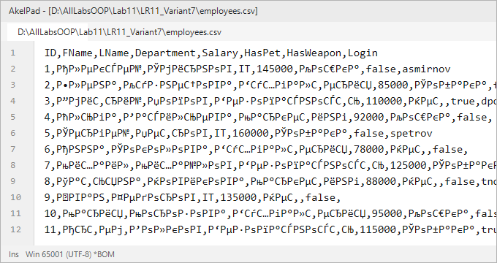
employees.csv
Режим Debug (Консоль):
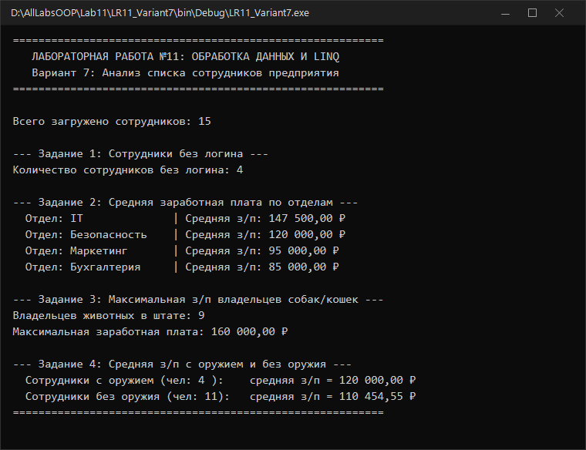
Консольный вывод LINQ
Режим Release (Файл отчета `lr11_output.txt`):
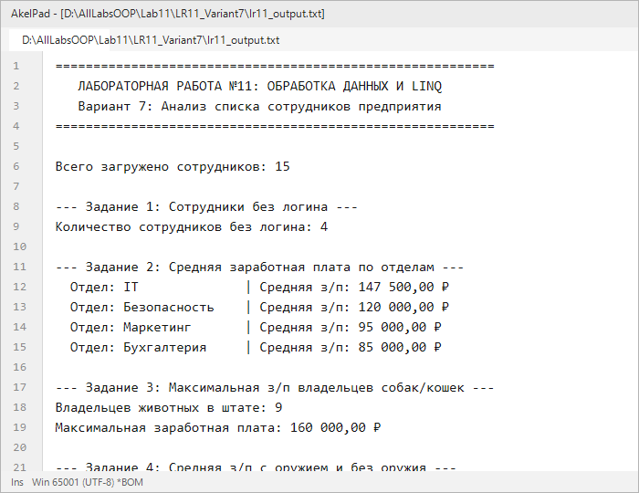
lr11_output.txt
3. Ответы на контрольные вопросы
1. Дайте определение понятия «файл».
Файл — это именованная область структурированных данных, размещенная на внешнем носителе долговременной памяти, идентифицируемая операционной системой по пути и расширению.
2. Опишите формат файла *.csv.
Формат CSV (Comma-Separated Values) — текстовый табличный формат, где строки отделяются символами перевода строки, а столбцы разделяются разделителями (обычно запятыми , или точками с запятой ;). Первая строка обычно содержит названия полей.
3. Поясните назначение различных конфигураций (debug или release) при сборке приложения в среде Visual Studio.
- Конфигурация Debug предназначена для программиста и тестировщика: компилятор не оптимизирует код, сохраняются отладочные символы, активны отладочные трассировки и интерактивные консольные паузы.
- Конфигурация Release предназначена для промышленной эксплуатации: генерируется максимально оптимизированный по скорости код без отладочных накладных расходов.
4. Приведите пример кода, реализующего различное поведение программы при использовании различных режимов сборки (debug или release).
#if DEBUG
Console.WriteLine("DEBUG: Подключение к тестовой БД");
#else
Console.WriteLine("RELEASE: Подключение к продуктивной БД");
#endif

5. Что такое поток? Какие типы классов потоков используются при работе с файлами?
Поток — программный объект, представляющий последовательность байтов для чтения или записи. Используются FileStream (байтовый доступ), StreamReader (построчное декодированное чтение текста) и StreamWriter (символьная запись).
6. Опишите последовательность действий при необходимости записать одну строку в файл. Приведите примеры использования различных классов.
- Вариант 1: File.WriteAllText("log.txt", "Новая строка\n");
- Вариант 2:
using (StreamWriter sw = new StreamWriter("log.txt", true, Encoding.UTF8)) {
sw.WriteLine("Новая строка");
}

4. Вывод
В ходе работы был реализован разбор CSV-файлов с динамическим созданием коллекции объектов Employee и проведена аналитическая выборка данных с помощью декларативных операторов LINQ (GroupBy, Where, Average, Max, Count).

